# Laboratoire 1 :

# Menu du Jour

L’objectif de ce laboratoire est d’élaborer une page HTML en se familiarisant avec les balises les plus communes. Sous la forme de tutoriel, il va vous apprendre à élaborer une page Web Statique de base.

**Vous rendrez à l’enseignant le fichier HTML final ainsi que ce document rempli aux emplacements prévus à cet effet.**

1/ Reprenez le fichier HTML de l’atelier 1 avec VS CODE.

Quelle est la première ligne du fichier ? Quelle est sa signification ?

<!DOCTYPE *html*>, c’est une information pour le navigateur pour lui dire a quel type de document s’attendre

2/ effacer toutes les balises et tester du texte sur plusieurs lignes, ouvrir avec un navigateur. Que remarquez-vous (sur les retours à la ligne)

Ca enlève la mise en page et la mise en forme du texte.

3/ recommencer à partir du fichier de départ.

Tester : HTML est-il sensible à la casse (minuscules-majuscules) dans ses balises ?

Oui? Non? Partiellement?

Non

4/ Tester : enlever la première ligne. Ouvrir dans votre navigateur, que se passe-t-il?

Rien

5/ tester : recommencer à partir du fichier de départ, écrire du contenu entre les 2 balises « body ».

Que se passe-t-il si vous l’ouvrez dans le navigateur à nouveau?

Idem avec du texte entre les deux balises « head »

Ca fait la même chose qu’au numéro 4 mais le texte se trouvant dans « head » su retrouve en haut de celui dans « body »

6/ tester : ouvrir l'historique du navigateur, rechercher votre page. Quel élément permet de la retrouver ?

Oui, il permet de retrouver la version actuelle de la page

7/ tester : insérer du texte dans une balise paire <p> sur 1 ligne puis sur plusieurs lignes. Visualise-t-on un retour à la ligne sur la page web ?

Le texte ne retient pas les retours a la ligne

8/ tester : insérer du texte dans la partie « body » sur 1 ligne puis sur plusieurs lignes. Visualise-t-on un retour à la ligne sur la page web ?

Pas de retours à la ligne

9/ tester : une balise <p> seule, puis 2 balises <p> l’une à la suite de l’autre. Visualise-t-on un retour à la ligne sur la page web ? Plusieurs ?

Oui, il y a autant de retours à la ligne que de balises

10/ tester les balises suivantes entre 2 lignes de texte :

* <br/>
* <br />
* <br>
* </br>

Laquelle de ces 4 balises est la version « officielle » (respecte strictement la syntaxe html)

<br>

11/ tester des balises de titre <h1> et <h2>

12/ tester les balises

* <em>
* <strong>
* <mark>

**POUR LA SUITE, utiliser le site Web de référence (http://progsys.ca) chapitre HTML pour repérer et utiliser les balises adéquates**

13/ Construire une page Web « menu.html », comme la suivante :

ATTENTION : les numéros de chapitre doivent s’auto incrémenter (voir balise <ol>) et les points doivent s’inscrire à l’aide de la balise <ul>

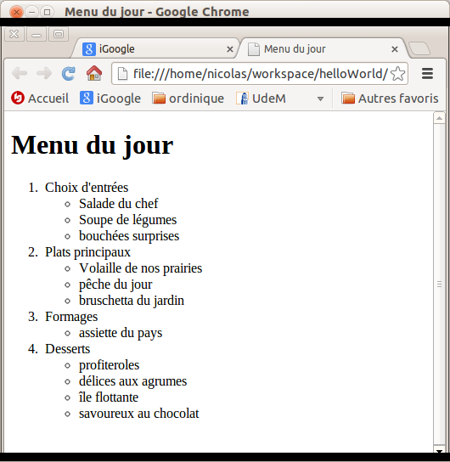

14/ Construire un hyperlien dans le menu vers une photo descriptive pour un des plats (en cliquant sur le nom du plat).

15/ faire un fichier « page2.html », rajouter dans la page 1 (« menu.html ») un lien vers la page 2

16/ Dans la page 2, recopier des extraits de recettes trouvées sur Internet pour 2 des plats dont le nom figure en page 1. Ensuite, construire des liens **ancrés** pour ces 2 recettes depuis le bon endroit de la page 1.

17/ Dans la page 2, rajouter des photos descriptives pour ces plats.

* L’une pointera vers une image physiquement présente dans le même dossier que le fichier html
* L’autre pointera vers une image en URL.

18/ Dans la page « menu.html », tester une insertion d'hyperlien externe avec infobulle : lien vers un restaurant de votre choix, l’infobulle indiquant son adresse postale.

19/ modifier ce lien pour obtenir l’ouverture de page dans un autre onglet

20/ insérer une image miniature cliquable qui lorsque cliquée ouvre l’image en grand pour un des plats

21/ **Créer un fichier CSS** et y ajouter les instructions adéquates pour que la lettre M de Menu soit plus grosse et de couleur différente (il peut être nécessaire également de modifier le fichier html pour cela).

22/ changer de police quelque-part dans votre document

23/ centrer les h1 dans la page 1

24/ placer une même image en fond d'écran des 2 pages

25/ pour l’un des chapitres de la page 1, changer l’opacité des textes : 80% d’opacité

26/ placez une bordure autour des noms des desserts seulement.

27/ Modifier comme suit : le titre de la page 1 changera de couleur et/ou grosseur lorsqu’on le survole avec le pointeur de souris.

BONUS :

28/ Créer un tableau avec bordures élégantes pour l’une des recettes dans laquelle vous classez vos ingrédients.

29/ redimensionner le texte sur 50% de la page, centré

30/ Structurer la page avec :

* En-tête, dans lequel vous placez le titre, et un logo trouvé sur internet
* Pied-de-page : précisez des coordonnées de votre restaurant fictif
* Une section pour chaque partie du menu
* Structurer proprement votre page comme montré sur le site web de référence.

31/ augmenter significativement les marges intérieures de chaque bloc